Sygnatura: Pol J Radiol, 2006; 71(1): 93-99

Slot Radiology
CASE REPORT
Otrzymano: 2005.08.03
Zaakceptowano: 2005.12.20

Alexander's disease: magnetic resonance imaging
and proton magnetic resonance spectroscopy: Report
of three cases

Choroba Alexandra w badaniu rezonansu magnetycznego
i spektroskopii protonowej HMRS. Opis trzech przypadków
Elżbieta Jurkiewicz1, Iwona Pakufa-Kościesza1, Hanna Mierzewska1,
Monika Bekiesińska-Figatowska2, Gajja S Salomons3, Tomasz Kmieć1, Jerzy Walecki4
- Instytut „Pomnik-Centurm Zdrowia Dziecka”, Warszawa, Polska
- Międzyleski Szpital Specjalistyczny, Warszawa, Polska
- University Hospital VU, Amsterdam, The Netherlands
- CMKP Warszawa, Polska
Adres autora: Elżbieta Jurkiewicz, Instytut „Pomnik-Centrum Zdrowia Dziecka”, 04-730 Warszawa,
Al. Dzieci Polskich 20, e-jurkiewicz@o2.pl
Background:
Case reports:
Conclusions:
Key words:
PDF file:

Summary
Alexander's disease is a rare genetic leukodystrophy connected with mutation of the GFAP gene.
Infantile, juvenile, and adult subtypes are described.
We analyzed MR images in three and HMRS in two cases of Alexander's disease. The examinations
were performed with a 1.5T scanner in the SE, FSE, and FLAIR sequences in T1,T2 WI before and
after gadolinium injection. Single voxel HMRS was performed. MRI showed extensive abnormal
signal in the white matter of the frontal lobes, in external capsules, basal ganglia, posterior limbs
of the internal capsules, and the hilus of dentate nuclei. Focal contrast enhancement was seen near
the frontal horns. HMRS revealed increased Cho/Cr and mI/Cr ratios and decreased NAA/Cr ratio.
The presence of lactate was also observed.
MR is useful in imaging typical forms of Alexander's disease. Genetic investigation is necessary for
definitive diagnosis. HMRS demonstrates metabolic abnormalities of white matter.
Alexander's disease^magnetic resonance imaging MRI^proton spectroscopy HMRS
http://www.polradiol.com/pub/pjr/vol_71/nr_1/7992.pdf

Wstęp
Choroba Alexandra jest rzadkà, genetycznie uwarunkowaną
leukodystrofià, związaną z mutacją genu GFAP zlokalizowane-
go na chromosomie 17q21, kodującego kwaśne, włókienkowe
białko gleju (GFAP - ang. glial fibrillary acidic protein) [1,2,3].
Wyróżnia się trzy kliniczne podgrupy: niemowlęcą, mło-
dzieńczą i dorosłych [4,5].
Podtyp niemowlęcy jest najczęstszy i najbardziej jednorod-
ny klinicznie [6]. Choroba rozpoczyna się przed 2 rokiem
życia (nawet w wieku noworodkowym), a średni wiek
zachorowania w tej grupie waha się około 6 miesięca życia.
Objawy kliniczne manifestują się zwykle powiększającym
się obwodem głowy oraz postępującym opóźnieniem roz-
woju psychomotorycznego. Z czasem, występuje również
spastyczny niedowład czterokończynowy i drgawki. Średni
czas trwania choroby wynosi 2-3 lata.
93
Case Report
Pol J Radiol, 2006; 71(1): 93-99
W podtypie młodzieńczym początek choroby przypada na
4-14 rok życia [1,4]; średnio 9 rok życia. Początkowy roz-
wój dziecka do momentu zachorowania jest prawidłowy.
Następnie rozwijają się objawy zespołu rzekomoopuszko-
wego, po latach spastyczność. Mogą pojawić się zez i atak-
sja, jak również drgawki, zaburzenia zachowania i poznaw-
cze. Średni czas trwania choroby wynosi 8 lat.
Podtyp dorosłych (2-7 dekada życia) jest najbardziej zróżni-
cowany i trudny diagnostycznie. Wyróżnia się postać przy-
pominającą stwardnienie rozsiane, postać postępującą
z objawami demencji, ataksji i spastyczną tetraplegią oraz
typ bezobjawowy.
Średni czas trwania choroby wynosi 34 lata [5,7]. Nie wystę-
puje makrocefalia [2].
W każdej z grup stwierdzić można przypadki nietypowe.
U większości chorych zwraca uwagę powiększenie mózgu,
ale nie jest to objaw stały; jego przyczyną jest proliferacja
astrocytów i nagromadzenia włókien Rosenthala (zwyrod-
niałe wypustki astrogleju gromadzące nieprawidłowe
białko GFAP). Może to prowadzić do zwężenia wodociągu
oraz w efekcie do poszerzenia nadnamiotowego układu
komorowego [8].
Inną częstą przyczyną poszerzenia komór jest zanik mózgu
spowodowany śmiercią astrocytów [5].
Ważną cechą choroby Alexandra jest nieprawidłowa mie-
linizacja ( w podtypie niemowlęcym) lub demielinizacja
w podtypach młodzieńczym i dorosłym. Typowo największe
zmiany stwierdzane są obustronnie w istocie białej oko-
lic czołowych, jądrach podstawy, czasami we wzgórzach.
Destrukcja istoty białej może prowadzić do powstania tor-
bieli położonych w sąsiedztwie rogów czołowych komór
bocznych. Współistnieją torbiele przegrody przeźroczystej
i cavum Vergi [1].
W badaniu histopatologicznym dominuje duża ilość włó-
kien Rosenthala, które leżą promieniście wokół naczyń
krwionośnych, prostopadle do powierzchni mózgu w okoli-
cach podwyściółkowych i podpajęczych [9]. Stwierdzenie ich
obecności jest diagnostycznie istotne, ale nie jest specyficz-
ne, ponieważ obecność włókien Rosenthala może być stwier-
dzana również w innych procesach chorobowych OUN,
takich jak: glejaki, stwardnienie rozsiane, reaktywna glioza,
przewlekłe zmiany zapalne, zmiany związane z chemio- i/lub
radioterapią, mielinoza mostu, syringomielia [4].
Aktualnie badanie MR oraz test genetyczny prowadzą do
postawienia rozpoznania.
Autorzy prezentują badania MR oraz spektroskopię rezonan-
su magnetycznego HMRS dzieci z genetycznie potwierdzoną
chorobą Alexandra.

Opis przypadku
Analizie poddano badania MR mózgu wykonane u trojga
i HMRS wykonane u dwojga pacjentów, u których rozpozna-
no chorobę Alexandra.
Pacjent 1:
Dziewczynka MJ; rozpoznano podtyp młodzieńczy choroby
Alexandra.
Urodzona o czasie z ciąży II, poród II. Masa ciała: 3200 g;
Apgar 10 pkt. Obwód głowy przy urodzeniu 32 cm - pra-
widłowy. Rozwój psychoruchowy prawidłowy: siadanie
6 miesiąc, chodzenie 12 miesiąc życia. Pierwsze słowa około
1 roku życia, pierwsze zdania 1 rok i 6 miesięcy. Początek
objawów wystąpił w 6 roku życia w postaci częstych, poran-
nych wymiotów, zaburzeń chodu i sporadycznych zaburzeń
mowy. U dziecka nie stwierdzono innych zaburzeń neuro-
logicznych ani makrocefalii. Sprawność intelektualna była
prawidłowa.
Rodzeństwo: starsza 10-letnia siostra, zdrowa. Rodzice zdro-
wi, niespokrewnieni.
Badanie MR/MRS wykonano w wieku 7 lat i 6 miesięcy.
Pacjent 2:
Chłopiec DJ; rozpoznano podtyp niemowlęcy choroby
Alexandra.
Urodzony o czasie, z ciąży IV, podtrzymywanej od 2 miesiąca,
rozwiązanej cięciem cesarskim, poród II. Masa ciała 3100 g;
Apgar 8 pkt. Obwód głowy przy urodzeniu 34 cm - prawidło-
wy. Chłopiec zaczął siadać w 6 miesiącu życia, chodzić w wie-
ku 2 lat, zaczął mówić z opóźnieniem po ukończeniu 2 roku
życia. W wieku 3 lat wystąpiły zaburzenia chodu, drgawki
gorączkowe. Stopniowo rozwijała się makrocefalia i pogłębiał
się spastyczny niedowład czterokończynowy. Obserwowano
stopniowe, powolne opóźnienie rozwoju umysłowego.
Rodzeństwo: siostra lat 12, urodzona z wytrzewieniem,
operowana w okresie noworodkowym, rozwija się prawidło-
wo. Rodzice zdrowi, niespokrewnieni.
Badanie MR/MRS wykonano w wieku 7 lat i 11 miesięcy.
Pacjent 3:
Dziewczynka NG; rozpoznano podtyp niemowlęcy choroby
Alexandra.
Urodzona z ciąży I, podtrzymywanej od 5 miesiąca. Poród
o czasie, masa ciała 2900 g; Apgar 6 pkt. Obwód głowy przy
urodzeniu 37 cm - makrocefalia. Rozwój psychomotorycz-
ny opóźniony: siadanie 8 miesiąc życia, chodzenie w wieku
15 miesięcy, pierwsze słowa około 5 roku życia. Od początku
obserwowano niezgrabność ruchową. W wieku 5 lat pojawiły
się objawy neurologiczne; zespół piramidowo-pozapiramido-
wy, wolno postępujący. Dziewczynka chodziła do szkoły spe-
cjalnej, następnie szkoły życia z powodu powolnego, stałego
pogarszania się sprawności intelektualnej. W okresie wczes-
nym dziecięcym stwierdzano napady drgawkowe, rzadko
występujące, od 4 roku życia jest bez napadów.
Rodzeństwa brak. Rodzice zdrowi, niespokrewnieni.
Badanie MR/MRS wykonano w wieku 12 lat i 11miesięcy
94

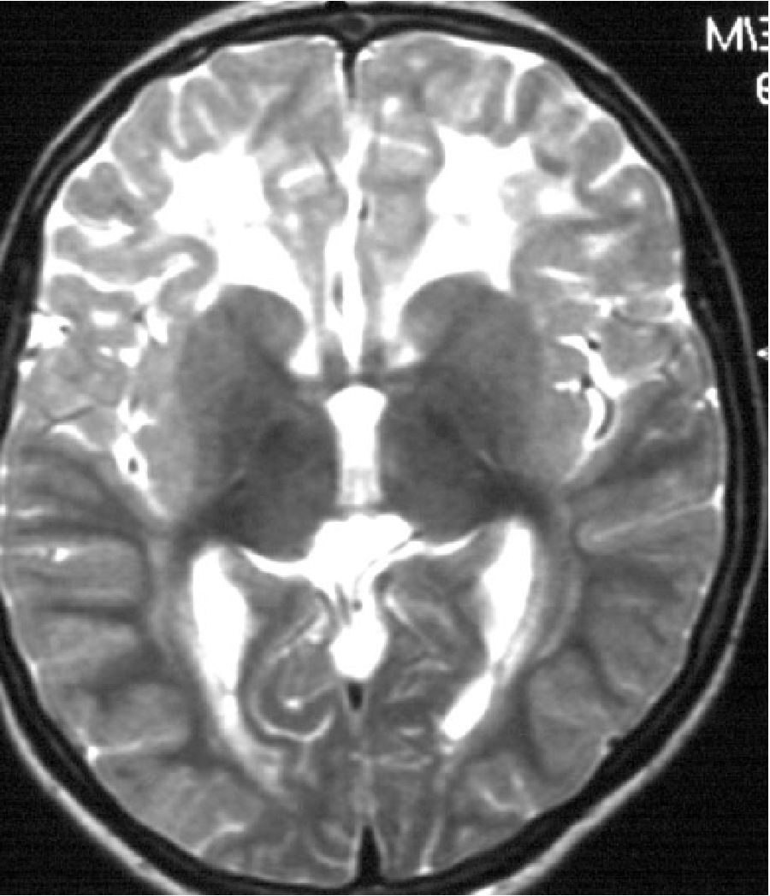
Pol J Radiol, 2006; 71(1): 93-99
Alexander's disease: magnetic resonance imaging..
Table 1. Clinical findings and results of genetic tests.
Tabela 1. Objawy kliniczne i wyniki badań genetycznych.
 | pacjent 1 | pacjent 2 | pacjent 3
 | podtyp młodzieńczy | podtyp dziecięcy | podtyp dziecięcy
wiek przy pierwszym  badaniu MR/HMRS (lata) | 7 6/12 | 7 11/12 | 12 11/12
początek objawów | 6 r.ż | 2 r.ż | noworodek
zaburzenia chodu | + | + | +
zaburzenia mowy | + | + | +
makrocefalia | - | 3 r.ż | noworodek
sprawność intelektualna | prawidłowa | cofanie się | postępujące cofanie się
mutacja GFAP w 1 eksonie | c.262C>T | c.235C>T | c.236G>A
Objawy kliniczne przedstawiono w tab 1.
Badania wykonano aparatem 1,5 T w sekwencjach SE, FSE,
FLAIR w obrazach T1 i T2-zależnych w płaszczyznach osio-
wych, strzałkowych i wieńcowych. Środek kontrastowy
w standardowej dawce (0,2 ml/kg masy ciała) podany był
dożylnie u wszystkich pacjentów.
Spektroskopia protonowa pojedynczego woksela - HMRS
wykonana została u pacjentów 1 i 2. Użyto sekwencji PRESS
z czasem echa TE-35ms i wielkością woksela 2x2x2 cm.
Woksel umiejscowiony był w obrębie zmienionej istoty
białej płatów czołowych. Oceniano stosunki głównych meta-
bolitów charakterystycznych dla tkanki mózgowej: NAA,
Cho, Cr, mI w odniesieniu do kreatyny.
i odnogach tylnych torebek wewnętrznych oraz w obrębie
jąder podstawy (pagent 1, 2) (rycina 2). U wszystkich pagen-
tów nieprawidłową intensywność sygnału w obrazach
T2-zależnych wykazywały wnęki jąder zębatych (rycina 3).
U pacjenta 1 w istocie białej w okolicy rogów czołowych
stwierdzono niewielkie torbielki (rycina 4).
Linijny, hiperintensywny w obrazach T1-zależnych i hipo-
intensywny w obrazach T2-zależnych sygnał zlokalizowany
przykomorowo stwierdzono u wszystkich pacjentów.
Poszerzenie komór bocznych mózgu widoczne było u pagen-
tów 2 i 3, u których obecne były również torbiele przegrody
przeźroczystej.
Porównawczą grupę dla wyników badań spektroskopowych
stanowiła grupa 10 pacjentów w wieku od 5 lat i 3 miesięcy
do 14 lat i 8 miesięcy (mediana 8 lat i 9 miesięcy) bada-
nych w Pracowni Rezonansu Magnetycznego, u których nie
stwierdzono żadnych zmian w ośrodkowym układzie nerwo-
wym, a podczas badania rutynowego MR mózgu dodatkowo
wykonano badanie HMRS istoty białej płatów czołowych.

Wyniki
Stwierdzono symetryczne, rozległe obszary nieprawidło-
wego sygnału istoty białej obu półkul mózgu, z wyraźną
przewagą zmian w płatach czołowych, ze względnym
oszczędzeniem płatów skroniowych i potylicznych (ryci-
na 1). Największe nasilenie zmian zanotowano u pagenta 2,
u którego zajęte były płaty czołowe, ciemieniowe, skronio-
we i nieznacznie potyliczne. Najmniejsze zmiany dotyczące
płatów czołowych i częściowo ciemieniowych wystąpiły
u pacjenta 3.
Intensywność sygnału zmienionej istoty białej była wyraźnie
podwyższona w obrazach T2-zależnych i sekwencji FLAIR
u wszystkich pacjentów, obniżona w obrazach T1-zależnych
u pacjentów 2 i 3, natomiast u pacjenta 1 tylko nieznacznie
obniżona lub miejscowo isointensywna.
Nieprawidłowy sygnał (hiperintensywny w obrazach T2-za-
leżnych) uwidoczniono również w torebkach zewnętrznych
Figure 1. Patient 3. FSE-T2. transverse plane. Hyperintensive signal
in frontal lobes.
Rycina 1. Pacjent 3. FSE-T2, płaszczyzna osiowa. Hiperintensywny
sygnał w obu płatach czołowych.
95
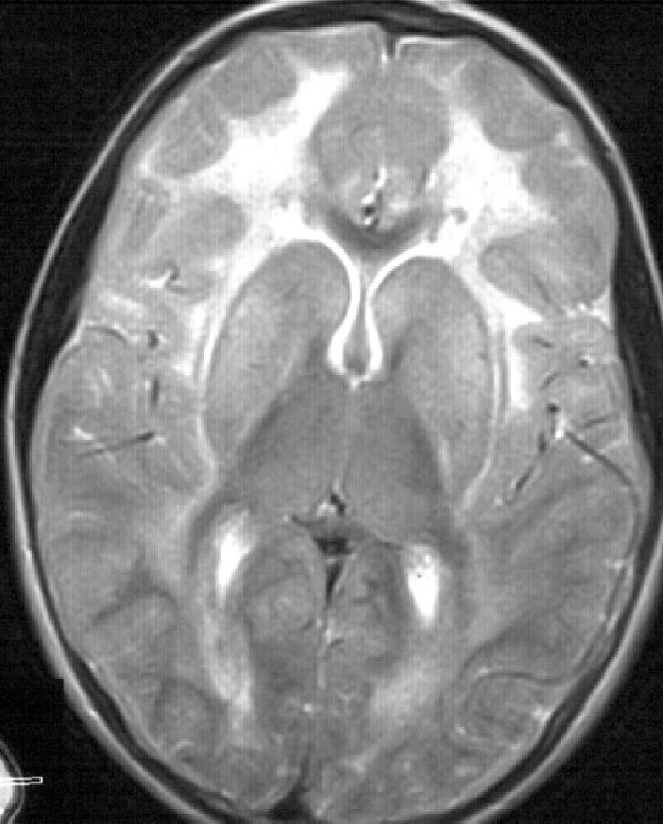
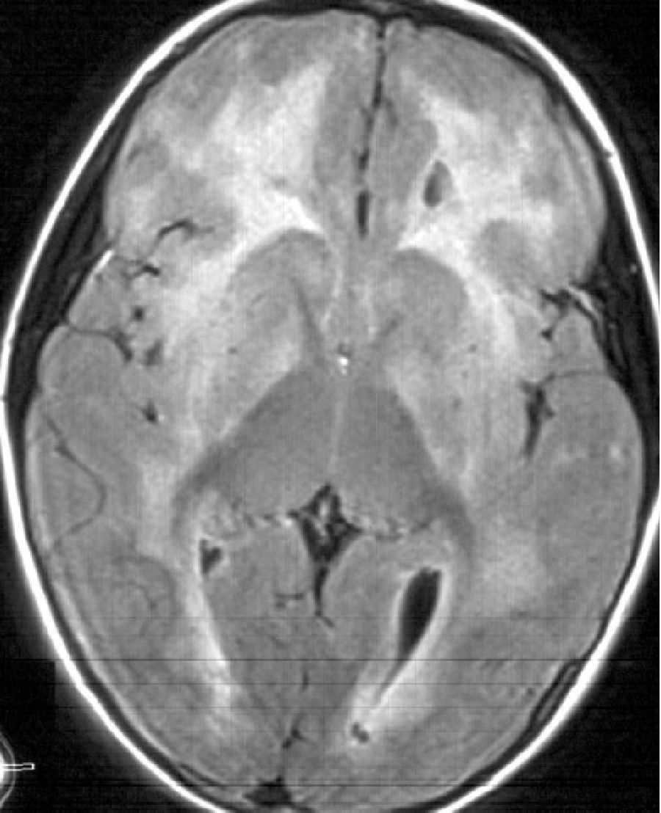
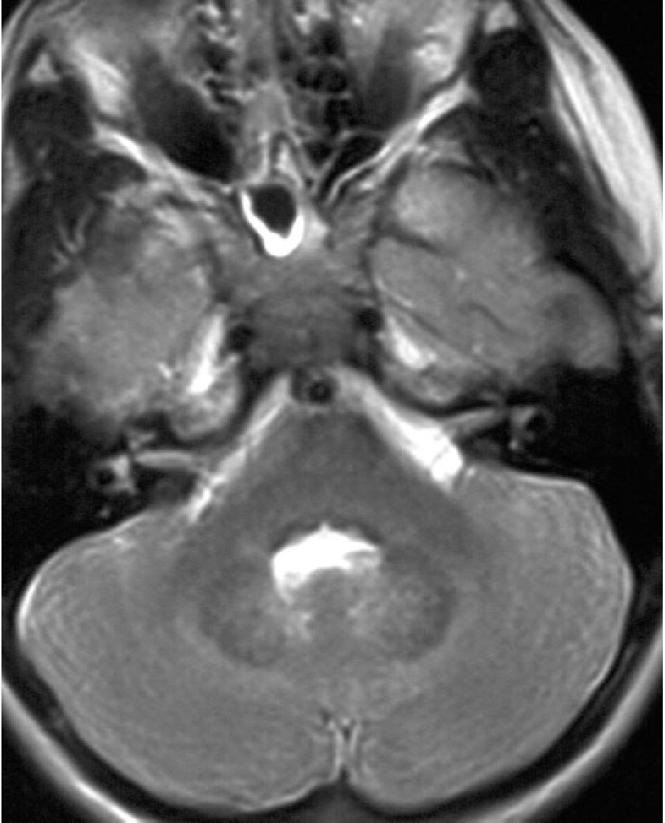
Case Report
Pol J Radiol, 2006; 71(1): 93-99
Figure 2. Patient 1. FSE-T2, transverse plane. Abnormal signal in both
frontal lobes, basal ganglia, external capsules and posteriori
limbs of internal capsules.
Rycina 2. Pacjent 1. FSE-T2, płaszczyzna osiowa. Nieprawidłowy
sygnał, w płatach czołowych, jądrach podstawy, torebkach
zewnętrznych i w odnogach tylnych torebek wewnętrznych.
Figure 4. Patient 1. FSE FLAIR, transverse plane. A small cyst in the
white matter of left frontal lobe.
Rycina 4. Pacjent 1. FSE FLAIR, płaszczyzna osiowa. Niewielka torbiel
w istocie białej lewego płata czołowego.
Figure 3. Patient 2. FSE-T2, transverse plane. Abnormal signal of
dentate nuclei hilus.
Rycina 3. Pacjent 2. FSE-T2, płaszczyzna osiowa. Nieprawidłowy
sygnał wnęk jąder zębatych.
Słabe, linijne wzmocnienie wzdłuż zarysu komór uwidocz-
niło się po podaniu środka kontrastowego u pacjenta 1 i 2;
natomiast słabe ogniskowe w okolicach rogów czołowych
u wszystkich trojga dzieci (rycina 5, 6). Ciało modzelowate
było ścieńczałe u pagenta 2 (w całości) i u pacjenta 3 (w za-
kresie kolana i trzonu).
Lokalizaga zmian przedstawiona jest w tabeli 2.
Uzyskane widma spektroskopowe były nieprawidłowe
(rycina 7).
Stosunek NAA/Cr był obniżony i wynosił: NAA/Cr = 0,8956
(pacjent 1) i 0,6205 (pacjent 2); w porównaniu z grupą
kontrolną, gdzie średnia wynosiła 1,2784.
Stosunek Cho/Cr był podwyższony i wynosił: Cho/Cr = 1,3231
(pacjent 1) i 1,4763 (pacjent 2) versus 1,0430.
Stosunek mI/Cr wykazał bardzo wyraźne podwyższenie:
mI/Cr = 1,6788 (pacjent 1) i 1,5668 (pacjent 2) versus
0,8975.
Obserwowano pojawienie się widma mleczanów.
Materiał genetyczny przesłano do University Hospital
VU, Amsterdam - u wszystkich dzieci wykryto trzy różne
mutacje w pierwszym eksonie jednej kopii genu GFAP
17q21.
96
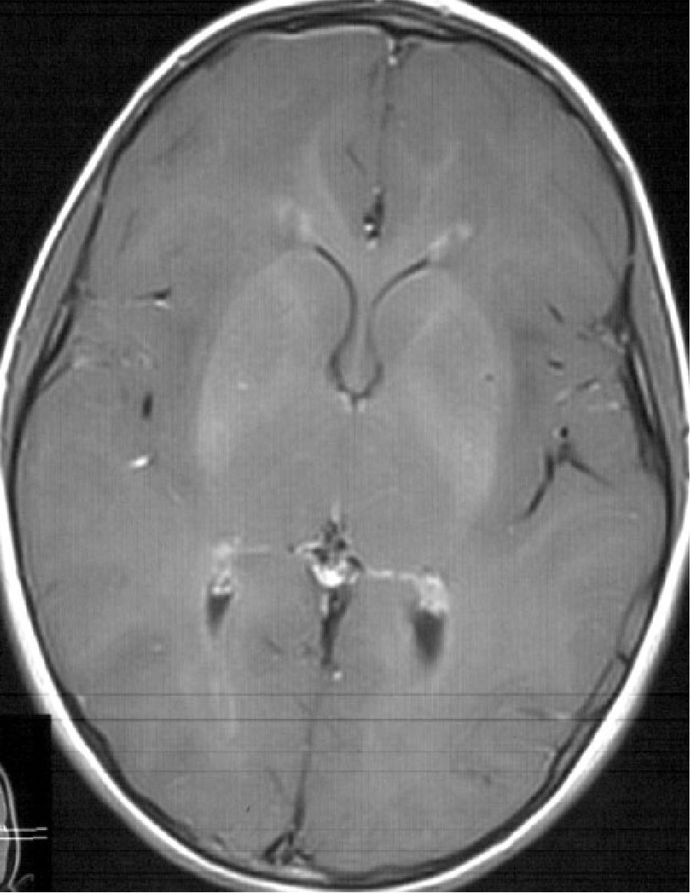
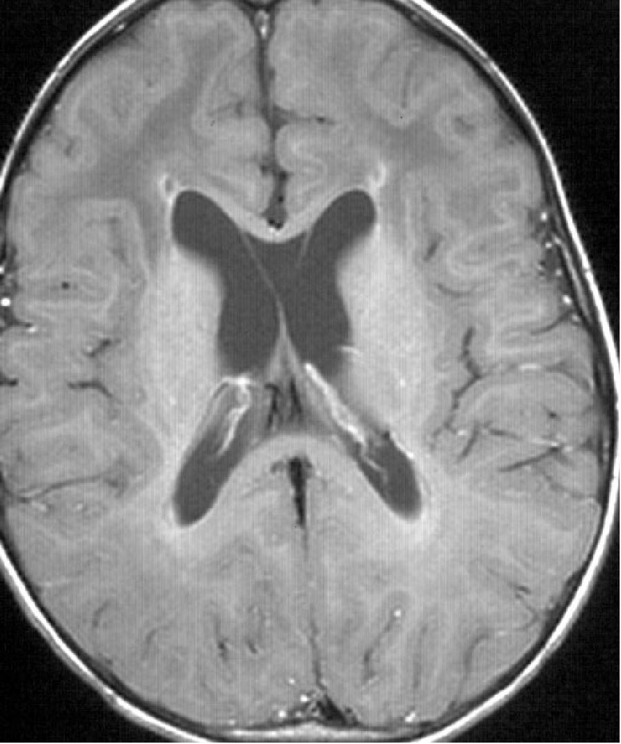
Pol J Radiol, 2006; 71(1): 93-99
Alexander's disease: magnetic resonance imaging..
Figure 5. Patient 1. SE-T1 after gad, transverse plane. Slight
enhancement near frontal horns.
Rycina 5. Pacjent 1. SE-T1 po gadolinie, płaszczyzna osiowa. Słabe
wzmocnienie kontrastowe w okolicy rogów czołowych.
Table 2. Localization of lesions in MR images.
Tabela 2. Lokalizacja zmian w obrazie MR.
Figure 6. Patient 2. SE-T1 after gad, transverse plane. Hypointensive
signal in the white matter of both frontal lobes. Slight
enhancement near frontal horns.
Rycina 6. Pacjent 2. SE-T1 po gadolinie, płaszczyzna osiowa.
Obniżony sygnał w istocie białej płatów czołowych oraz słabe
wzmocnienie w okolicy rogów czołowych.
97
Lokalizacja | pacjent 1  podtyp młodzieńczy | pacjent 2  podtyp dziecięcy | pacjent 3  podtyp dziecięcy
Istota biała: płaty czołowe | +++ | +++ | ++
Istota biała: płaty ciemieniowe | + | + | +
Istota biała: płaty potyliczne | + minimalnie | + minimalnie | -
Istota biała: płaty skroniowe | - | + | -
Istota biała: płaty czołowe
- torbielki | + | - | -
Torebki zewnętrzne | + | + | -
Odnogi tylne torebek wewn. | + | + | -
Jądra podstawy | + | + | -
Wnęki jąder zębatych | + | + | +
Okołokomorowy linijny sygnał:
Hiper w T1 | + | + | -
Hipo w T2 | + | + | +
Poszerzenie komór bocznych | - | + | +
Ciało modzelowate ścieńczałe | - | + | +
Torbiel przegrody przeźroczystej | - | + | +
Wzmocnienie kontrastowe | + | + | +
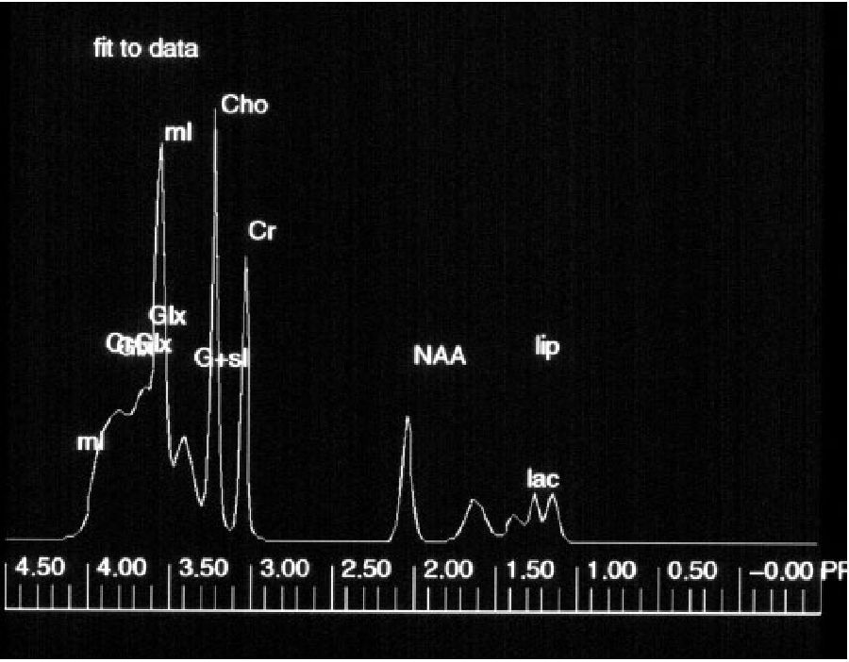
Case Report
Pol J Radiol, 2006; 71(1): 93-99
Figure 7. Patient 1. Spectrum of the proton spectroscopy. High peak
of Cho, significantly decreased peak of NAA, increased peak
of mI.
Rycina 7. Pacjent 1. Widmo spektroskopii protonowej. Wysoki pik Cho,
znacznie obniżony pik NAA, podwyższony pik mI.

Dyskusja
Zmiany w tkance mózgowej w chorobie Alexandra są zwy-
kle symetryczne i dotyczą głównie istoty białej płatów
czołowych (z zajęciem w mniejszym stopniu płatów cie-
mieniowych i skroniowych) oraz torebek zewnętrznych
i brzeżnych [4,8]. Taką lokalizację zmian stwierdziliśmy
również u naszych pacjentów, u których także zanoto-
waliśmy wyraźną przewagę zajęcia istoty białej płatów
czołowych. Torebka wewnętrzna jest zwykle oszczędzona
lub zmiany dotyczą odnóg przednich [8]. W przeciwień-
stwie do tych publikowanych danych, u dwojga naszych
pacjentów stwierdziliśmy zajęcie odnóg tylnych torebek
wewnętrznych.
Opisywane w piśmiennictwie zmiany torbielowate zloka-
lizowane w istocie białej płatów czołowych [1,4,8] stwier-
dziliśmy u jednego pacjenta.
O charakterystycznym zajęciu jąder podstawy, zwłaszcza
jąder ogoniastych, czasem również wzgórz, piszą autorzy
w licznych publikacjach [1,4,8].
My również stwierdziliśmy zmiany obejmujące jądra pod-
stawy u pacjentów 1 i 2. Nie rejestrowaliśmy natomiast
zmian intensywności sygnału wzgórz u żadnego z naszych
pacjentów.
O nieprawidłowej intensywności sygnału w okolicach około-
komorowych, a zwłaszcza wokół rogów czołowych piszą
autorzy we wcześniej opublikowanych pracach [1,8]. Zgodnie
z tymi doniesieniami także u wszystkich naszych pacjentów
stwierdzono zmianę intensywności sygnału w tej lokalizacji.
Zmieniona intensywność sygnału wiązana jest z obecnością
włókien Rosenthala, które w szczególnym nasileniu kon-
centrują się w głębokiej istocie białej, okolicach okołokomo-
rowych, istocie białej rdzenia, wewnątrz czaszkowych par-
tiach nerwów wzrokowych, oraz w pniu mózgu na poziomie
rdzenia przedłużonego, a także okolicy okołowodociągowej
(co stanowi przyczynę wodogłowia). Astrocyty jąder pod-
stawy i wzgórz także wykazują nadmierne gromadzenie
włókien Rosenthala [1].
Według publikowanych doniesień wzmocnienie kontrasto-
we obserwowane było okołokomorowo (najczęściej w okoli-
cach rogów czołowych) i wzdłuż zarysów komór bocznych.
Obszary ulegające wzmocnieniu kontrastowemu odpowiadają
w badaniu histopatologicznym obszarom zwiększonej gęstości
włókien Rosenthala [4].
Silne, wieloogniskowe obszary wzmocnienia opisano u 8 mie-
sięcznego pacjenta (okolice okołokomorowe, głęboka istota bia-
ła, jądra ogoniaste, wzgórza, okolica okołowodociągowa) [5],
Van der Knaap prezentuje pacjenta ze wzmocnieniem w okoli-
cach okołokomorowych, częściowo wjądrach podstawy i śród-
mózgowiu oraz w rzucie jąder nerwów trójdzielnych [4].
Przedstawiani przez nas pacjenci wykazywali jedynie słabe
wzmocnienie istoty białej w okolicach rogów czołowych
komór bocznych oraz wzdłuż zarysów komór bocznych.
Van der Knaap i in. wyodrębnili 5 podstawowych kryterów
diagnostycznych badania obrazowego MR, pozwalających
rozpoznać chorobę Alexandra [4].
Według tych kryteriów występowanie czterech z niżej
wymienionych wystarcza dla postawienia diagnozy w przy-
padkach typowych:
- nieprawidłowy obraz istoty białej z przewagą zmian
w okolicach czołowych,
- obecność wąskich obszarów obniżonego w obrazach T2-
zależnych i podwyższonego w obrazach T1-zależnych
sygnału w okolicach okołokomorowych,
- nieprawidłowości w obrębie jąder podstawy i wzgórz
- obrzęk lub zanik,
- nieprawidłowa intensywność sygnału pnia mózgu,
- obszary wzmocnienia kontrastowego w jednej z następują-
cych lokalizacji: wokół komór, w okolicach rogów czoło-
wych, skrzyżowania nerwów wzrokowych, jąder podsta-
wy, wzgórz, jąder zębatych, pnia mózgu.
U naszych pacjentów stwierdziliśmy występowanie (wyma-
ganych dla rozpoznania choroby Alexandra) czterech cech
u pacjentów 1 i 2. U pacjenta 3 obserwowano trzy z w/w
objawów, ale badaniem genetycznym również i w tym
przypadku potwierdzono chorobę Alexandra.
U żadnego z naszych pacjentów nie uwidoczniono zmian
w pniu mózgu.
W publikowanych pracach, w badaniach wykonanych w póź-
nych stadiach choroby stwierdzano zmiany związane z zani-
kiem tkanki mózgowej, torbielowatą degeneracją okolic
czołowych istoty białej, poszerzeniem układu komorowego,
zanikiem móżdżku i pnia mózgu, a w końcowych stadiach
obserwowano znaczne zaniki jąder podstawy i wzgórz [4].
98
Pol J Radiol, 2006; 71(1): 93-99
Alexander's disease: magnetic resonance imaging..
Tak dalece nasilonych zmian nie obserwowaliśmy u na-
szych pacjentów, jedynie u pacjenta 1 widoczne były nie-
wielkie torbielki w istocie białej w okolicach rogów czoło-
wych komór bocznych. Poszerzenie komór bocznych mózgu
widoczne było u pacjentów 2 i 3.
Nie stwierdziliśmy znaczących zależności pomiędzy stop-
niem nasilenia objawów klinicznych i czasem trwania cho-
roby a stopniem zaawansowania zmian w obrazach MR
u naszych pacjentów. Van der Knaap i in. także obserwowa-
li podobne kliniczne objawy u chorych, u których badania
MR różniły się istotnie nasileniem zmian. Również w kilku
przypadkach stwierdzali wolniejszą progresję u chorych
z zaawansowanymi zmianami w obrazach MR, a szybszy
postęp choroby obserwowany był u pacjentów ze zmianami
o mniejszym nasileniu [4].
Ze względu na brak laboratoryjnych wskaźników choroby,
jeszcze do niedawna diagnoza stawiana była na podsta-
wie badania histopatologicznego (biopsja mózgu, autopsja)
[10]. Jednak nie było to badanie specyficzne, gdyż włókna
Rosenthala nie są typowe tylko dla choroby Alexandra, ale
występują również w innych procesach patologicznych,
takich jak: gwiaździaki, przewlekła glioza, stwardnienie
rozsiane.
Obecnie sugestia choroby Alexandra postawiona na podstawie
badania MR może być potwierdzona badaniem genetycznym.
Badania neuropatologiczne wykazują obecność astrocytozy,
demielinizacji, co znajduje odzwierciedlenie w badaniach
spektroskopowych - HMRS [11].
neuronów: aksonach, dendrytach. Jest uważany za marker
żywych struktur neuronalnych. Stąd obserwowana wyraźna
redukcja NAA u naszych pacjentów związana jest z rozpa-
dem i zmniejszeniem ilości istoty białej tkanki mózgowej.
tCr reprezentuje poziom kreatyny i fosfokreatyny. Substancje
te odgrywają dużą rolę w przemianach energetycznych komór-
ki i odzwierciedlają jej stan energetyczny. Uważa się, że w więk-
szości procesów patologicznych ilość tCr ulega zwykle naj-
mniejszym zmianom i dlatego jest stosowana jako wewnętrzny
odnośnik dla porównania stosunków metabolitów.
Cho jest uważana za prekursor syntezy błon komórkowych
i jej wzrost obserwuje się w sytuacjach degradagi komórek
i rozpadu błon komórkowych, które mają miejsce w wielu
procesach chorobowych, a szczególne nasilenie w zmianach
nowotworowych. Zauważony u naszych pacjentów wzrost
poziomu Cho przemawia za procesem demielinizacji i proli-
feracji astrocytów.
mI jest wykładnikiem gęstości komórkowej astrocy-
tów, włączony jest w proces mitozy komórkowej. Wzrost
mI obserwowany jest w wielu procesach chorobowych
nowotworowych i metabolicznych. Przypuszczamy, że
wzrost mI w naszych przypadkach wiązać należy z gliozą
astrocytów.
Zgodnie z danymi z piśmiennictwa w chorobie Alexandra
pojawiają się mleczany, jako wykładnik procesów beztle-
nowych.

Wnioski
Badanie spektroskopii protonowej rezonansu magnetyczne-
go opierające się na wizualizacji widm określonych meta-
bolitów tkanki mózgowej oraz analizie ich stosunków,
przedstawia stan tkanki mózgowej oraz może monitorować
postęp choroby.
NAA jest składnikiem cytoplazmy syntetyzowanym przez
mitochondria, jego obecność stwierdza się w komórkach

Piśmiennictwo:
- Messing A, Goldman JE, Johnson AB et al: Alexander disease:
new insights from genetics. J Neuropathol Exp Neurol, 2001; 60:
563-573.
- Johnson AB: Alexander disease: a leukodystrophy caused by a
mutation in GFAP*. Neurochemical Research, 2004; 29(5): 961-964.
- Rodriguez D, Gauthier F, Bertini E et al: Infantile Alexander disease:
spectrum of GFAP mutations and genotype-phenotype correlation.
Am J Hum Genet, 2001; 69: 1134-1140.
- Van der Knaap MS, Naidu S, Breiter SN et al: Alexander disease:
Diagnosis with MR imaging. AJNR, 2001; 22: 541-552.
- Gingold MK, Bodensteiner JB, Schochet SS et al: Alexander's disease:
unique presentation. J Child Neurol 1999; 14(5): 325-329.
- Herndon RM: Is Alexander disease a nosologic entity or a common
pathologic pattern of diverse etiology. J Child Neurol, 1999; 14(5):
275-276.
Obraz MR w typowych przypadkach wykazuje zmiany
w tkance nerwowej mózgu sugerujące chorobę Alexandra.
Badanie HMRS pozwala na ocenę stanu metabolicznego
zajętej istoty białej.
Ostatecznym potwierdzeniem choroby Alexandra jest bada-
nie genetyczne.
- Stumpf E, Masson H, Duquette A et al: Adult Alexander disease
with autososmal dominant transmission. A distinct entity caused by
mutation in the glial fibrillary acid protein gene. Arch Neurol, 2003;
60(9): 1307-1312.
- Van der Knaap MS, Valk J: Magnetic resonance of myelin, myelination,
and myelin disorders. Springer-Verlag, Berlin, 1995, pp. 259-264.
- Jacob J, Robertson NJ, Hilton DA: The clinicopathological spectrum
of Rosenthal fibre encephalopathy and Alexander's disease: a case
report and review of the literature. J Neurol Neurosurg Psych, 2003;
74: 807-810.
- Duckett S, Schwartzman RJ, Osterholm J et al: Biopsy diagnosis of
familial Alexander's disease. Pediatr Neurosurg, 1992; 18: 134-138.
- Brockman K, Dechent P, Meins M et al: Cerebral proton magnetic
resonance spectroscopy in infantile Alexander disease. J Neurol,
2003;250:300-306.
99

